**Сценарий музыкального развлечения в средней группе**

**"Осенний сундучок".**

**Цель:** Создание радостного и весёлого настроения от мероприятия.  
**Задачи:** Стимулировать активность детей в пении, музыкально-ритмических движениях.  
Развивать любознательность, коммуникативность, познавательную активность.  
Воспитывать устойчивый интерес и эмоциональную отзывчивость.

**Ход программы:**

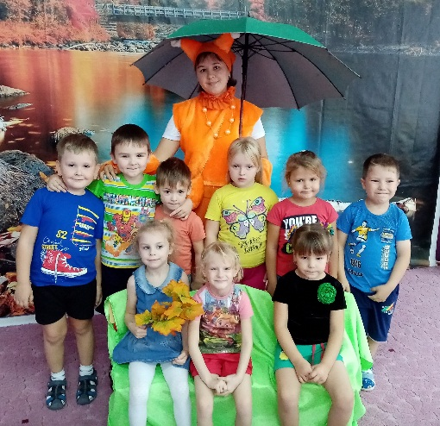

**Ведущая:**  
Сегодня мы с вами отправимся в лес.  
Осенней порою он полон чудес.  
Посмотрим, что осень меняет в лесу  
*(Дети змейкой заходят в зал, садятся на стульчики. Находят сундучок.)*

Осень нам оставила сундучок. В нем мы найдём всё то, что поможет весело провести сегодняшнюю прогулку по лесу. (*Слышится шуршание, шорох)*  
**Ведущая:**  
Что – такое, кто шуршит,  
Не пойму, что здесь шумит?!  
*(Под музыку входит Лиса)*  
**Ведущая:**  
Здравствуй, хитрая Лиса,  
Почему пришла, сюда?  
Мы по лесу здесь гуляли,  
А тебя - не приглашали.  
**Лиса:**  
Вот как вы, со мною!  
Сейчас сундук открою,  
Всё заберу с собою!  
*(Открывает сундук, достает корзинку с фруктами и овощами)*  
**Лиса:**  
Ой, корзинка не с грибами,  
А, с какими – то плодами.  
**Ведущая:**  
Это овощи и фрукты,  
Очень ценные продукты!  
Не сундук, а просто клад.

**Лиса:** У меня целая корзина такого клада, только все я перепутала (достаёт корзину с овощами, фруктами, мячиками и кубиками)

**Ведущая:** С овощами поиграем,

Сортировку начинаем.

***Игра Сортировщик***

*Детям нужно разложить по корзинкам овощи и фрукты, а кубики и мячики сложить в коробку.*

**Лиса:** Вновь сундук сейчас открою. (*из сундука достает маски овощей)*

Вот сюрприз, вот это да?!  
Что это за ерунда!!!

**Ведущая:** А ну, ребятки, веселей

Становитесь в хоровод!

Оживает на глазах

Наш весёлый огород!

**Песня -танец «Огородная хороводная», «Танец овощей»**

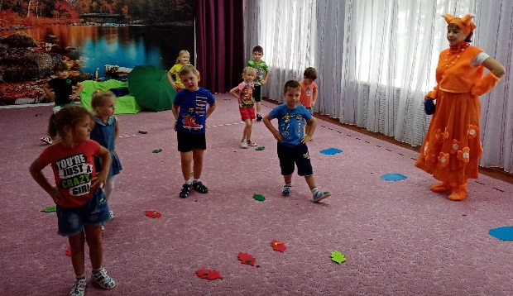

**Лиса:** Все такие молодцы, словно с грядки огурцы. Что еще лежит в сундучке? (достаёт листок)  
Вот сюрприз, вот это да?!  
Листья, что за ерунда!!!  
**Ведущая:**  
Листопад- это так красиво!  
**Лиса:**  
Что это такое-листопад???  
**Ведущая:**  
Ребята, покажем Лисе, как в осеннем лесу играет ветерок с листочками..  
**Игра «Листочки и ветерок»**  
**Лиса:** Нет! Мне не нравится ваш листопад! Все зайцы под листиками попрятались и не найти их. Соберите все эти листья по цвету, уберите их с моего пути.

**Игра «Собери листья по цвету».**  
**Ведущая:** Ну раз листья тебе не нравятся, давайте посмотрим, какие еще подарки Осень в сундучке спрятала.(*достаёт зонтик)*  
**Лиса:**  
Обычный зонтик.

Что же делать с ним сейчас?

Дождика, ведь нет у нас.  
**Ведущая:** Ну а если закапают осенние слезинки, мы откроем свой волшебный зонтик.

**Лиса:** Какие еще слезинки?

**Песня «Осенние слезинки»** (пока дети поют, Лиса раскладывает лужи)

**Лиса:** Ой, ой, ой, сколько луж после ваших слезинок. Намочу свой пушистый хвост

**Ведущая:** Ну а мы про грусть забудем,

Через лужи прыгать будем.

**Игра "Лужи"** (Лиса начинает прыгать вместе с детьми)

**Ведущая:** А как приятно под дождём  
Шептаться с зонтиком вдвоём.

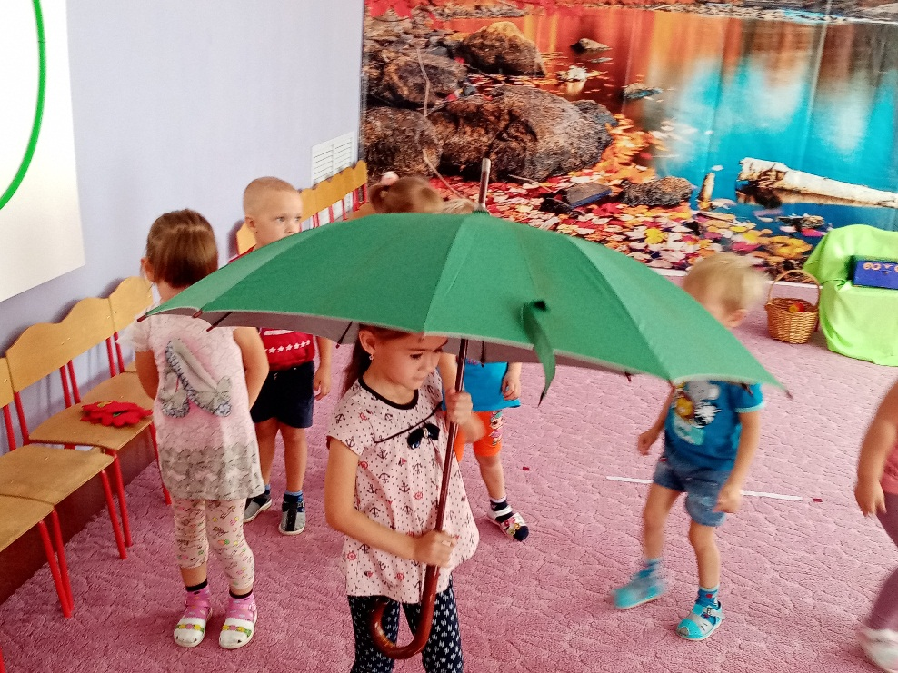  
**Танец «Я под дождиком иду»"**  
**Лиса:** Славно мы повеселились,

Даже с вами подружились!

И все подарки пригодились,

Только мне пора бежать. До свидания, друзья!

